ASSIGNMENT 6 – 62070501064 อรวิภา คูเจริญไพศาล –

TEST CASE

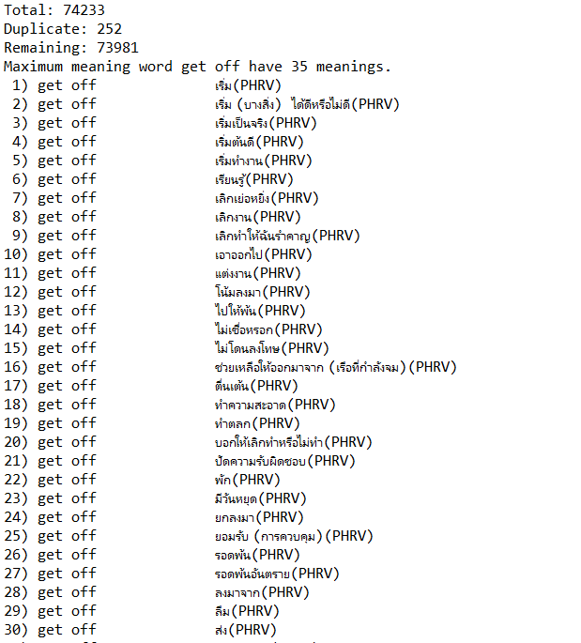

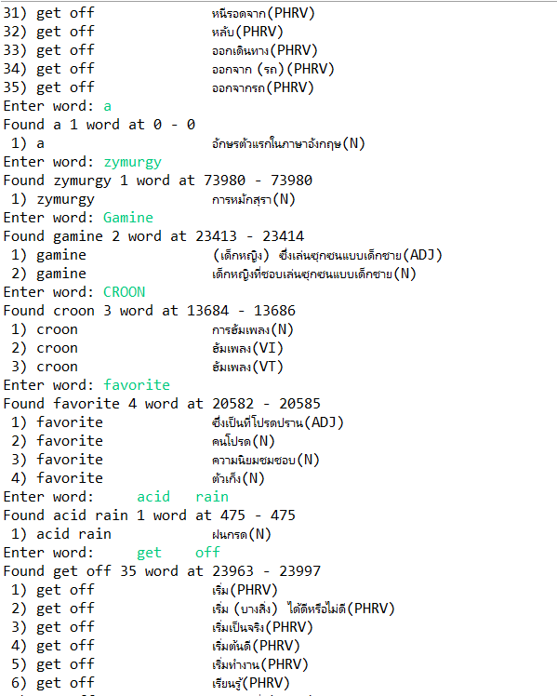

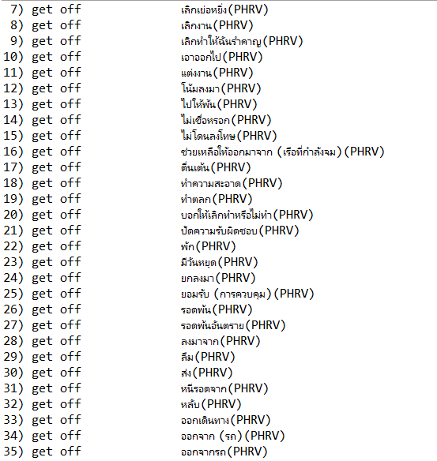

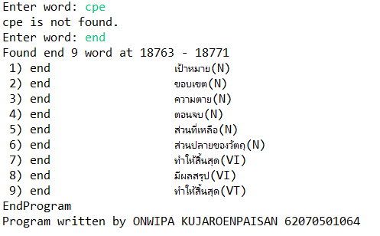

คำอธิบายโปรแกรม

เมื่อเริ่มรันโปรแกรม โปรแกรมจำทำการอ่านไฟล์ “utf8lexitron.csv” อ่านข้อมูลทีละบรรทัดและส่งข้อมูลที่อ่านได้ไปเก็บไว้ในอาร์เรย์ สร้างไว้เป็นพจนานุกรมไทย-อังกฤษ จากนั้นจะทำการเรียงลำดับข้อมูลในอาร์เรย์และแสดงจำนวนข้อมูลทั้งหมด (จะได้ 74233 ตัว) โปรแกรมจะทำการเปรียบเทียบตัวที่ติดกัน โดยเปรียบเทียบทั้งคำ ความหมายและประเภทของคำ หากคำที่ติดกันคำไหนที่เหมือนกัน โปรแกรมจะทำการลบทิ้งและจะแสดงจำนวนของคำที่ลบไป (252 ตัว) และจำนวนของคำที่เหลืออยู่ที่อาร์เรย์ (เหลือ 73981 ตัว) ต่อมาโปรแกรมจะส่งข้อมูลในอาร์เรย์ไปหาคำที่ซ้ำมากที่สุด โดยอาจจะมีความหมายและประเภทที่ต่างกัน จากนั้นจะแสดงคำที่ซ้ำมากที่สุด (get off) จำนวนของคำ (35 ตัว) และ print ลิสต์ของคำนั้นออกมา

โปรแกรมจะขึ้นข้อความให้ผู้ใช้กรอกเพื่อค้นหาคำในพจนานุกรม หากค้นเจอ โปรแกรมจะทำแสดงว่าเจอคำที่ค้นหาจำนวนกี่คำ อยู่ที่ตำแหน่งใด และจะ print ลิสต์ของคำที่ค้นหานั้นออกมาให้ดู หากต้นคำนั้นไม่เจอ โปรแกรมจะ print ออกมาว่า หาไม่เจอ และสามารถจบโปรแกรมได้โดยการค้นคำว่า end โปรแกรมจะแสดงลิสต์ของคำว่า end ซึ่งมี 9 คำบนหน้าจอ และจบโปรแกรม

ปัญหาที่พบในการทำ ASSIGNMENT

* ยังสับสนการเรียกใช้เมธอดอยู่บ้าง
* คำที่เหมือนกันแต่เว้นวรรคไม่เท่ากันก็ถือว่าไม่ซ้ำกัน โปรแกรมจึงไม่ลบทิ้ง
* ใส่เพิ่มคำเข้าในลิสต์ผิดตำแหน่ง
* ยังต้องให้เพื่อนสอนอยู่บ้าง

**Self-Assessment** : 3 เข้าใจแต่มีปัญหาบางช่วงยังต้องขอความช่วยเหลือ